Семёнова С.Л.

Метод «визуального чтения»
(из опыта работы с визуальной литературой)

В статье рассматривается актуальный педагогический метод работы с «визуальной литературой» в контексте межпредметного подхода. Автор анализирует специфику восприятия современных детей, обладающих развитым визуальным интеллектом, и обосновывает правомерность определения «книг без слов» как полноценных текстов «новой природы», где графические и вербальные компоненты образуют неразрывное смысловое единство. В основу междисциплинарного исследования лег детальный разбор репринта раритетного издания 1930 года, которое рассматривается автором как уникальный образец визуальной литературы.
Ключевые слова: визуальная литература, тихая книга (silent book), изотекст, текст новой природы, междисциплинарное исследование, когнитивное восприятие, смысловое единство, графический компонент.
Semenova S.L.
Visual Reading Method
(from experience working with visual literature)

The article examines a current pedagogical method of working with “visual literature” in the context of an interdisciplinary approach. The author analyses the specific features of perception among contemporary children who possess developed visual intelligence and justifies defining “wordless books” as full-fledged texts of a “new nature”, where graphic and verbal components form an inseparable semantic unity. The interdisciplinary study is based on a detailed analysis of a reprint of a rare 1930 edition, which the author considers a unique example of visual literature.
Keywords: visual literature, silent book, art text, text of a new nature, interdisciplinary research, cognitive perception, semantic unity, graphic component.

Современный ученик – это человек не книжной, а визуальной культуры. К сожалению (или к счастью), визуальный интеллект - способность к визуально-пространственному отражению мира - проявляется нередко у начинающих читателей: они легче погружаются в текст, если он сопровожден «картинками». Визуальная литература привлекает детей, взрослые же не считают её литературой. Наверное, справедлива тревога взрослого «классического» читателя, что графические романы, комиксы и манга способствуют деградации фантазии и воображения, и именно поэтому не стоит их считать литературой. Но кто оспорит тот факт, что эти же самые взрослые, будучи детьми, любили книжки-раскладушки (прототип современного лэп-бука), что книжки с иллюстрациями не губили, а будили фантазию?
«Визуальная литература», «изотекст», «тихая книга» (silent book), «безмолвная книга», книжки-картинки - термины, относящиеся к текстам без слов. В лингвистике «текст — объединенная по смыслу последовательность знаковых единиц, основными свойствами которой является связность и целостность» [1, с 507]. Рисунки - визуальные образы, которые несут в себе новую информацию для читателя, связаны между собой темой и сюжетом, общими героями, а также стилистически, ритмически и композиционно, соотнесены в смысловом и временном параметрах с контекстом ситуации, за счет чего образуется единая художественная реальность и достигаются авторские интенции [2, с 319].
Рисованный текст - текст «новой природы», в рамках которого изображение и текст настолько переплетены, что уже невозможно отделить одно от другого. Подготовить читателя-школьника не только к чтению такой книги, но и к выбору стоящей книги – актуальная педагогическая задача. Первый шаг на пути ее решения – системная работа с «книжкой с картинками» в сегодняшней образовательной практике. Для осуществления этой цели нами выбрана книга художников-иллюстраторов Т.Лебедевой, В.Алфеевского «Парк культуры и отдыха» [3, с 1-20]., репринтное издание 1930г. Выбор в пользу детской познавательной и развивающей литературы.

Рисунок 1. Обложка и развороты книги «Парк культуры и отдыха»
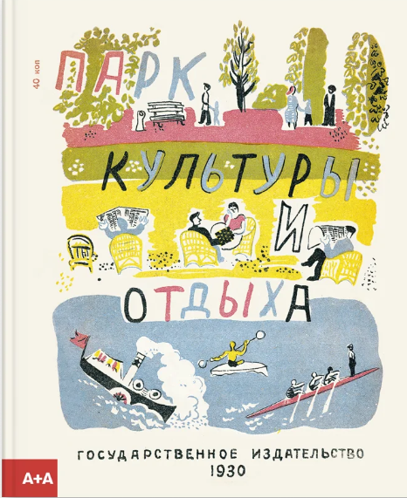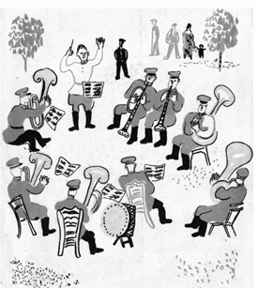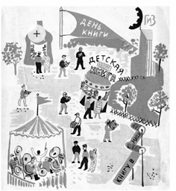

Изучая научные труды российских педагогов и психологов о чтении, мы обнаружили термин «творческое чтение». С.И. Абакумов, известный языковед и методист, [4, с 21] формулирует главный принцип такого вида чтения - не объяснить, а дать учащимся средства самостоятельно выявить свои впечатления и тем самым прояснить и углубить их. Для этого используется приём реконструкции учащимися образов прочитанного произведения в соответствии с тем запасом знаний, представлений и переживаний, которые составляют содержание сознания ученика.
Крупнейший русский философ XX века, литературовед, педагог В.Ф. Асмус [5, с 34] пишет: «До прочтения последней страницы не прекращается также работа соотнесения каждой отдельной детали произведения с его целым». Ученый считает, что только в процессе собственного труда и только в меру качества этого труда читатель может расслышать властный голос автора. И труд С.И.Абакумова, и статья В.Ф.Асмуса поднимают важные вопросы: каким должен быть читатель и как его воспитать.
Сегодня в систему терминов междисциплинарных исследований чтения вошло новое понятие «визуальное чтение», под которым понимается «деятельность по расшифровке визуальной (образной) информации с целью её понимания и осмысления. Визуальное чтение обеспечивается способностью человека расшифровывать смысл визуальных образов» [6, с 23]. При чтении визуальной литературы читатель должен увидеть и понять, что происходит, как развивается сюжет, и рассказать об этом словами. Читатель в таких книгах становится соавтором. Он додумывает происходящее, основываясь на том, что видит на картинках. Из-за субъективности восприятия человека история изменяется и становится для каждого уникальной [7].
Современные ученые и методисты: Е.С. Романичева, Е.А. Кожевникова, Е.С. Квашнина - признают, что визуальное чтение сегодня – это актуальная педагогическая задача. С одной стороны, это связано с тем, что школа должна подготовить квалифицированного читателя, обладающего эстетическим вкусом, умеющего анализировать, критически оценивать и интерпретировать прочитанное, воспринимать прочитанное в историко-культурном контексте, сопоставлять с произведениями других видов искусства. С другой стороны, стремительно растет количество визуальной литературы и интерес к ней высок среди подростков (графический роман, комикс и пр.). К тому же профессиональный дискурс вокруг молчаливых книг только формируется, и ни педагоги, ни родители пока не смогли в полной мере оценить методический, педагогический и эмоциональный потенциал визуальной литературы.
Наше внимание привлекла книга «Парк культуры и отдыха», по-особенному ценное издание, поскольку в книге точно запечатлены не только бытовые реалии, характерные типажи, но и атмосфера начала 1930-х годов.
Герой книги – парк культуры, новое явление в 1920-е годы, идеальное место, в котором человек находится в согласии с природой, с другими людьми и с самим собой.
Рассматривая иллюстрации, стилизованные под детские рисунки, читатель ощущает атмосферу Москвы 1920-30-х годов, гуляет по парку им. М.Горького, который в то время стал местом притяжения москвичей.
В основу метода визуального чтения мы положили исследование каждой страницы этой книги, анализ каждой детали реальности 1920-1930-х гг., запечатлённой художниками-иллюстраторами, а затем – поиск и обработку информации «за рамками» книги. Наш метод основан на когнитивных способностях человека и предполагает создание специальных педагогических и психологических условий, необходимых для эффективности занятий.
Психолого-педагогические условия:
- открытый диалог с участниками (на равных), комфортная атмосфера, где все друг друга слышат, все мнения правильные;
- работа с малыми читательскими группами (до 10 человек);
- применение интерактивных заданий и цифровых технологий;
- привлечение дополнительных текстов;
- создание ситуации успеха для участников занятия, поскольку процесс визуального чтения происходит быстрее и приносит больше удовольствия, чем чтение вербального текста;
- обращение к своему личному опыту и свободная интерпретация.
В качестве испытуемых выступила группа пятиклассников 10-11 лет, с примерно одинаковым уровнем способностей. Педагоги рассматривают этот возраст как период «зенита любознательности». Развитое воображение может влиять на познавательную деятельность подростка, эмоционально-волевую сферу и в целом формирование личности.
Вхождение в мир визуальной литературы должно быть, на наш взгляд, поэтапным.
Первый этап - «предчтение», создание особой атмосферы вхождения в мир безмолвных книг. В книге Елены Квашниной «Краткий курс о детской книге, или Зачем нам книга с дыркой» даны 10 советов по невербальному общению с книгами: «Сделайте глубокий вдох и выдохните. Почувствуйте тишину. Наслаждайтесь отсутствием слов. Используйте взгляды, улыбки. Убедитесь, что все готовы к чтению. Это новое путешествие в новое место» [8, с 24].
Второй этап - идентификация и анализ. Задачей этого этапа является реконструкция визуальных образов, выделение визуального ряда, его архитектуры. Мы предлагаем использовать словарь как способ общения с читателем. Например, рассказать о книге в формате алфавита или словаря, рассказать о слове в формате арт-бука.
Третий этап – интерпретация, толкование содержания какого-либо текста, объяснение совокупного смысла какого-либо события, происшествия, обусловленное личным опытом и знаниями истолкователя [9, с 173]. Интерпретация изображения в книгах без слов основана на том, что иллюстрация может самостоятельно рассказывать историю. Это происходит благодаря особенности рисовки, выбранной цветовой гамме и ощущениям, чувствам и эмоциям, которые вызывает картинка. Интерпретация визуального образа может проходить через жизненный опыт читателя, через сравнение картинки и фотографии, картинки и сплошного текста, картинки и видеоряда, картинки и звука. А также может быть творческая интерпретация образа: сочинить историю, придумать продолжение, сделать выставку.
При чтении книги «Парк культуры и отдыха» мы не ограничивались главным сюжетом: на каждом развороте есть множество деталей, что позволяет придумать что-то своё, особенное, «расшифровать» детали через поиск новой информации по разным направлениям: спорт, авиация, водные средства передвижения, цирк и другие.
Экспериментальные задания на этом этапе направлены на формирование читательской грамотности, познавательного интереса, исторического кругозора, поэтому мы разделили их тематически (Приложение 1).
Четвертый этап - оценка, где в центре внимания идея книги, выход на ценностные понятия через образы-символы. Например, ценность чтения, здорового образа жизни, спорта и т.д. Можно сопоставить их с современными ценностями, в том числе разновозрастными - ребенка и родителя.
Завершающий этап - «послечтение», предполагает обмен эмоциями.
На этапе «предчтения» дети работали с визуальными образами посредством изготовления закладок слов (60% выбрали для закладки слова на тему «Спорт», 20% - «Книга», 10 % - «Тир», 10% - другое) и изготовления азбуки (авиация – 10%, спорт – 80%, разное – 10%).
Рисунок 2. Закладки и страницы азбуки, изготовленные учащимися
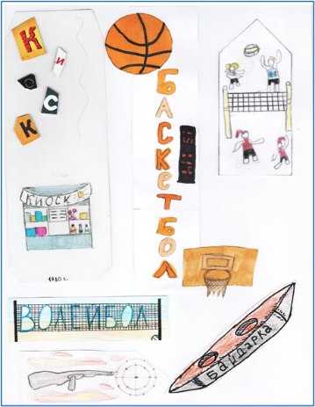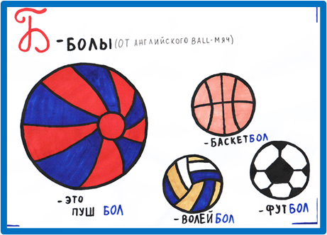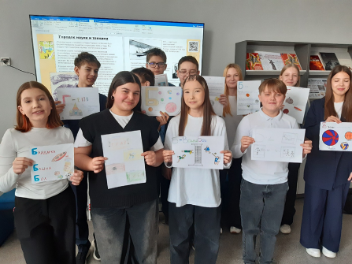
Дети выбрали разные тематические группы, но предпочтение отдали «Спорту», возможно, по причине узнаваемости видов спорта, изображенных в книге.
В связи с интересом, проявленным к теме «Спорт», испытуемым было предложено задание, прочитать отрывок из стихотворения В.В. Маяковского «Что такое парк?» (см. Приложение 1) и найти в отрывке ответ на вопрос: «Какими, по мнению автора стихотворения, видами спорта можно заниматься в парке?» Футбол и теннис дети назвали без затруднений, а вот греблю через толкование значения слова «гичка» назвали только 20%: «Мускул из стали, гичка, вычекань!» Далее мы предложили ответить на проблемный вопрос: «Почему поэт сравнивает парк культуры и отдыха с парком трамвайным?» Половина испытуемых назвала правильный ответ: «Трамваи в парке ремонтируют, а человек в парке восстанавливает силы, отдыхает, занимается спортом». Незнакомый вид спорта «пушбол» дети быстро соотнесли с изображением - 90%, 60% - описали правила игры, 80% - назвали качества, которые формирует эта игра. Интерпретация изображения и сравнение со сплошным текстом позволили выделить важные детали книги.
Для описания изображения вербальными средствами нами была выбрана тематическая страница «Военный оркестр». С испытуемыми была проведена предварительная лексическая работа: предложен образный ряд - музыканты, духовые инструменты, ноты, слушатели – и нужно было его описать словами. Только 30% испытуемых стали описывать образный ряд, остальные затруднялись. Было предложено представить эту музыку: 80% испытуемых стали описывать разный характер музыки: плавная - ритмичная, громкая - тихая, патриотическая – странная; 60% - описали красоту музыки, 40% - положительное влияние музыки на человека; 60% - желание слушать музыку как осознанное, так и неосознанное. После прослушивания композиции, исполненной духовым оркестром и сравнения с изображением духового оркестра в книге 10% детей заметили, что ноты витают в воздухе, левитируют; 10% - увидели то, что не изображено на рисунке, например, «прохожие держат фотографии своих героев», то есть вышли за рамки рисунка и вспомнили собственный опыт, возможно, шествие «Бессмертного полка»; 20% - соотнесли музыку с праздником 9 Мая.
Анализ результатов данного описания подтверждает, что дети описывали не визуальный образ, а то, что они чувствуют. Из этого можно сделать вывод, что при визуальном чтении ученики используют фантазию для того, чтобы описать мир, не видимый глазу.
Следующее занятие мы посвятили тематическому развороту «День книги». Одна группа делала арт-бук, другая – писала сочинения-описания по странице книги. Анализ работ показал, что для испытуемых важен был предметный ряд. Дети давали описание киосков: «каждый был уникален», «разной формы», «похож на будёновку, а другой на барабан». В арт-буке группа также выделила книжные киоски. Обе группы сделали акцент на книгах: отметили разнообразие книг, называли авторов и произведения, «там было все, что я читала, когда была маленькой». В арт-буке тоже были отражены любимые герои из детских сказок: Белоснежка, Карлсон, Винни-Пух. Желание купить или читать книгу отразили обе группы: «решила купить одну книгу», «купил журнал и читал его в парке», «все читали, и я тоже читал от корочки до корочки», «я купил три книги - для мамы, пары и сестры». В арт-буке: «Не грусти, а книгу возьми» выразили эмоции словами: «удивлению моему не было предела», «я словно попал в СССР», «все были счастливы, и я тоже», «самый лучший день». В арт-буке удивление выражено через открывающиеся окошечки, двигающиеся элементы, конвертик с миниатюрными книжками, флажок, за которым спрятана надпись: «День книги». Обе группы интерпретировали книгу по-своему: словами или двигающимися элементами выразили свои эмоции и отношение к значимому мероприятию.
Интерпретация визуального образа «Городок науки и техники» была интересна испытуемым, так как задания содержали интерактивные элементы, носили междисциплинарный характер (Приложение 2). Переходя по QR-кодам, испытуемые узнавали историю объектов из книги. Экспонаты Городка науки и техники – это средства связи, транспорт, объекты промышленности, авиации. Во множестве лабораторий в 1920-1930-е годы наглядно рассказывали о естественных науках и их применении в повседневной жизни.
На этапе «послечтения» посредством опроса удалось узнать мнения о книге. Более 50% учащихся отметили информативность книги: «Эта книга не имеет слов, но она рассказывает многое», «многоинформационная». Около 20% испытуемых увидели цельность визуального текста, связь рисунков между собой: «На каждой странице как будто новый рассказ, но все они связаны одной идеей». Дети выразили отношение и к работе с книгой - 60% оценили высоко творческие задания: «Все задания были суперинтересными и увлекательными», «Особенно мне понравились творческие, когда мы рисовали закладки»; 50% отметили личные достижения: «Узнала новые виды спорта, что такое ГИЗ и многое другое», «Книга помогла мне лучше развить мышление и фантазию», «Из книги я узнала историю того времени», «Эта книга меня научила находить что-то в мелочах». Опрос позволил выявить эмоциональное воздействие визуального чтения: 70% захотели почитать «подобные книги», 80% хотели бы побывать в этом парке. «Я почувствовала тепло на душе», - написала одна из участниц эксперимента.
Подводя итоги, хотелось бы сделать некоторые выводы о методе визуального чтения.
Визуальное чтение нужно изучать, так как для современного читателя-школьника более привлекателен формат «книжки с картинками», но подростка нужно подготовить к правильному выбору книг и оснастить приемами визуального чтения.
При чтении визуальной литературы читатель становится соавтором: он додумывает происходящее, основываясь на том, что видит на иллюстрации. Из-за субъективности восприятия человека история изменяется и становится для каждого уникальной.
Представленный метод основан на когнитивных способностях человека и предполагает создание специальных психолого-педагогических условий, необходимых для эффективности занятий и разработки специальных экспериментальных заданий.
Метод «визуального чтения» показал достаточно высокие результаты в нашей практике: в процессе интерпретации картинок и символов ученики успешно осуществляли поиск и обработку информации, выполняли мини-проекты, участвовали в диалогах и опросах. Совместная деятельность положительно повлияла на расширение исторического кругозора, развитие эмоционально-волевой сферы учащихся, их познавательный интерес и коммуникативные навыки. Подросткам понравились творческие задания. Интерпретация и оценка изображения позволила выделить важные аспекты книги, ее идейное содержание. Метод «визуального чтения» и интерпретации рисунка помог юным читателям понять идейное содержание «книги без слов», её образы, характеры, настроение.
Список использованной литературы:
- Лингвистический энциклопедический словарь / под ред. В. Н. Ярцевой. — М.: Советская энциклопедия, 1990. — С. 507.
- Кожевникова Е. А. «Тихая книга» как объект визуального чтения / Е. А. Кожевникова // Библиотека в XXI веке. Социальная миссия : материалы XIII Междунар. науч.-практ. конф. молодых ученых и специалистов, Минск, 24–25 марта 2022 г. / Нац. акад. наук Беларуси, Центр. науч. б-ка им. Я. Коласа ; редкол.: Л. А. Авгуль (отв. ред.) [и др.]. – Минск: Ковчег, 2022. – С. 319
- Алфеевский В. С., Лебедева Т. А. Парк культуры и отдыха [Изоматериал]: [Книжка-картинка] / худож. В. Алфеевский, Т. Лебедева. — Москва: ГИЗ, 1930.
- Абакумов С. И. Творческое чтение: Опыт методики чтения художественных произведений в школах начального типа / С. И. Абакумов // Российские педагоги и психологи о чтении: сб. ст. к 80-летию РАО / под общ. ред. акад. РАО Ю. П. Мелентьевой. – Москва: Русская школьная библиотечная ассоциация: Русская ассоциация чтения, 2023. – С. 13–21.
- Асмус В.Ф. Чтение как труд и творчество / Вопросы теории и истории эстетики : сб. ст. // В.Ф. Асмус. – Москва: Искусство, 1968. - С.55-68
- Шулекина Ю. А. Визуальное чтение / Ю. А. Шулекина // Чтение. Энциклопедический словарь / под ред. чл.-корр. РАО Ю. П. Мелентьевой. – Москва : ФГБУН НИЦ «Наука» РАН, 2021. – С. 23.
- Лобова С. Silent books: о чем говорят тихие книги / С. Лобова // Учительская газета. – 2020. – 6 нояб. – URL: https://ug.ru/silent-books-o-chem-govoryat-tihie-knigi/ (дата обращения: 11.05.2026).
- Квашнина Е.С. Краткий курс о детской книге, или Зачем нам книга с дыркой. – М.: Библиомир, 2022. - С.25
- Алфеевский В.С. Мои первые книжки// Детская литература. 1983. №2
- Граник Г.Г., Бондаренко С.М., Концевая Л.А. Как учить работать с книгой. - М.: НПО «Образование», 1995. – 256 с.
- Федеральная рабочая программа основного общего образования по литературе 5-9 класса.
- Большой толковый словарь русских существительных: идеографическое описание, синонимы, антонимы / под ред. проф. Л. Г. Бабенко. – Москва: АСТ-Пресс Книга, 2005. - С. 173
- Романичева Е.С. «Книга с картинками» и ее образовательный потенциал// Литература в школе. – 2020. – № 1. – С. 98–105.
- Романичева Е.С. Пранцова Г.В.Читатель. Чтение. Книга: словарь-справочник для самостоятельной работы в книжном пространстве. – М.: Библиомир, 2018. – С. 54-56
References:
1. Linguistic Encyclopedic Dictionary / edited by V. N. Yartseva. - Moscow: Soviet Encyclopedia, 1990. - P. 507.
2. Kozhevnikova E. A. "The Quiet Book" as an Object of Visual Reading / E. A. Kozhevnikova // Library in the 21st Century. Social Mission: Proceedings of the XIII Int. Scientific and Practical Conf. of Young Scientists and Specialists, Minsk, March 24-25, 2022 / National Academy of Sciences of Belarus, Central Scientific Library named after Ya. Kolas; ed. board: L. A. Avgul (ed.) [et al.]. – Minsk: Kovcheg, 2022. – P. 319
3. Alfeevsky V. S., Lebedeva T. A. Park of Culture and Leisure [Pictorial Material]: [Picture Book] / illustrator V. Alfeevsky, T. Lebedeva. - Moscow: GIZ, 1930.
4. Abakumov S. I. Creative reading: Experience of methods of reading works of fiction in primary schools / S. I. Abakumov // Russian teachers and psychologists on reading: collection of articles for the 80th anniversary of the Russian Academy of Education / under the general editorship of academician of the Russian Academy of Education Yu. P. Melentyeva. – Moscow: Russian School Library Association: Russian Reading Association, 2023. – P. 13–21.
5. Asmus V. F. Reading as work and creativity / Questions of the theory and history of aesthetics: collection of articles // V. F. Asmus. – Moscow: Iskusstvo, 1968. - P. 55-68
6. Shulekina Yu. A. Visual Reading / Yu. A. Shulekina // Reading. Encyclopedic Dictionary / edited by Corresponding Member of the Russian Academy of Education Yu. P. Melentyeva. – Moscow: FGBUN Research Center "Science" of the Russian Academy of Sciences, 2021. - P. 23.
7. Lobova S. Silent Books: What Quiet Books Talk About / S. Lobova // Uchitelskaya Gazeta. – 2020. - November 6. - URL: https://ug.ru/silent-books-o-chem-govoryat-tihie-knigi/ (accessed: 11.05.2026).
8. Kvashnina E.S. A Brief Course in Children's Books, or Why Do We Need a Book with a Hole? – M.: Bibliomir, 2022. - P. 25
9. Alfeevsky V.S. My First Books// Children's Literature. 1983. No. 2
10. Granik G.G., Bondarenko S.M., Kontsevaya L.A. How to Teach Working with a Book. - M.: NPO "Obrazovanie", 1995. - 256 p.
11. Federal Work Program of Basic General Education in Literature for Grades 5-9.
12. Large Explanatory Dictionary of Russian Nouns: Ideographic Description, Synonyms, Antonyms / edited by prof. L.G. Babenko. - Moscow: AST-Press Kniga, 2005. - P. 173
13. Romanicheva E.S. "A Picture Book and Its Educational Potential// Literature at School. – 2020. – No. 1. – P. 98–105.
14. Romanicheva E.S. Prantsova G.V. Reader. Reading. Book: A dictionary and reference book for independent work in the book space. – Moscow: Bibliomir, 2018. – P. 54–56

Валерий Сергеевич Алфеевский (1906 – 1989) — график, живописец, автор жанровых композиций, художник книги, иллюстратор книг для детей. Татьяна Алексеевна Лебедева (Маврина) (1902 – 1996) — художник-живописец, график, иллюстратор, заслуженный художник РСФСР, лауреат Государственной премии СССР.

